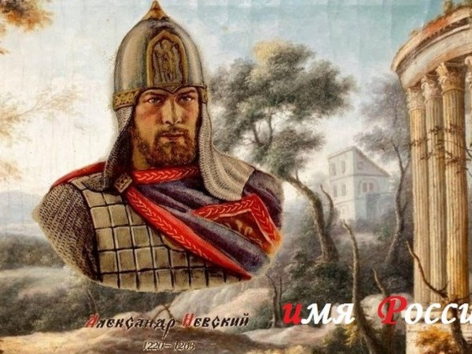 | Исторический урок «Имя России» к 800 -летию со дня рождения Александра Невского в МБОУ СОШ № 30
В истории любого народа всегда были люди, имена которых сложно забыть. Одно из таких – это имя русского князя Александра Невского. Биография его вызывает интерес, как у историков, так и у обычных людей, которых интересует история их государства. Именно поэтому для учащихся МБОУ СОШ № 30 был подготовлен и проведен исторический урок «Имя России», посвященный 800-летию со дня рождения полководца.
Из просмотренных отрывков их фильмов, подготовленных ребятами презентаций, прослушанных сообщений участники урока вынесли для себя главное: эта личность смело может служить примером для подражания, как эталон мужественности и справедливости. Александр Невский был мудрым правителем и опытным дипломатом. Политический путь, выбранный им, не позволил исчезнуть Руси, и на многие века определил вектор развития нашего государства. Русская Православная Церковь, высоко оценивая жизненный подвиг великого князя Александра Невского, прославила его в лике святых.
Особая дискуссия развернулась во время проведения ролевой игры проекта «Имя России». Ребята готовили плакаты, сочиняли слоганы в защиту своего Героя.
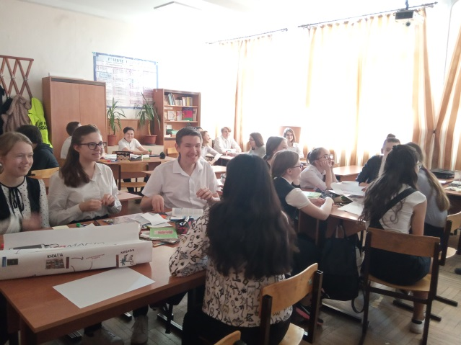 | 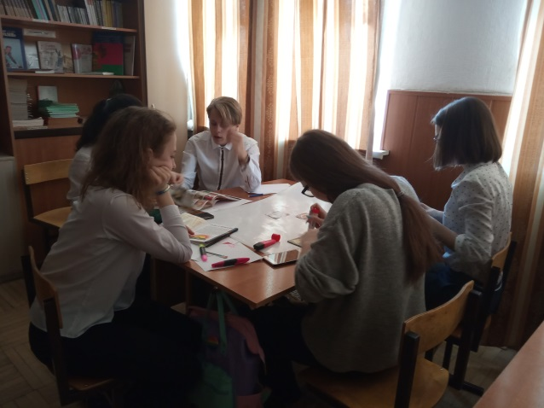

Победителем проекта стал князь Александр Невский. В ходе дискуссии ребята нашли ответ на вопрос: почему столь далёкий от современности человек стал символом России? Чтобы ответить на этот вопрос, участники урока разобрались в том, что это был за человек, что он сделал для России, и что это дало современным россиянам?
Выводы, сделанные участниками дискуссии, говорят сами за себя. Александр Невский был:
1. Патриотом. Александр любил свою Родину. Вся деятельность князя Александра Невского была направлена на то, чтобы облегчить жизнь русского народа в то нелёгкое для Руси время, когда многие русские земли были разграблены монголами, а те, что не были разграблены, на северо-западе пытались завоевать рыцари.
2. Полководцем. Князь Александр Ярославич выиграл несколько сражений. Кроме того, в своих военных действиях он применял различные тактики: эффект неожиданности, засаду, искал в рядах противника слабое звено и направлял туда основную силу удара, выгодно использовал погодные и географические условия, а также преследовал разбитого неприятеля, чем надолго отваживал врага от желания нападать на русские земли.
3. Политиком. Александр Невский хорошо разбирался в сложившихся политических ситуациях. Не один раз он решал острые политические проблемы с удержанием своей власти в вольном городе Новгороде.
4. Дипломатом. Не раз он сам лично ездил в Орду, чтобы умилостивить хана и не дать русские земли на новое разграбление. Для этого ему приходилось усмирять свою гордыню и забывать о своей славе.
5. Храбрым воином. Князь Александр Ярославич лично участвовал в сражениях и сыскал себе славу не только, как полководец, но и воин.
6. Глубоко верующим человеком. Александр верил в Бога и всегда чтил православные традиции. Так что же сделал для России Александр Невский?
Так почему же актуален Александр Невский сегодня?
1. Сейчас Россия переживает «переходный» период. В такие периоды люди ищут на что «опереться» в своих взглядах на жизнь. Они обращаются к истории и ищут в ней людей, которые бы выражали их мировоззрение. Для многих таким человеком стал Александр Невский.
2. Александр Ярославич — яркий пример правителя, радеющего за своё Отечество, а не за свои корыстные цели. А, как известно, такие правители нужны были народу во все времена.
3. Александр Невский — «святой». После многих лет гонения стала возрождаться Русская православная церковь. Люди начали вспоминать и почитать своих «святых». Но к Александру Невскому относились уважительно и в советский период. Таким образом, он стал связующим звеном между советской эпохой и «новой» Россией.
4. Князь Александр стал примером для полководцев и дипломатов.
5. Александр Невский — это князь, которого уважали даже враги.
6. Народ любил князя Александра Невского, а такая любовь способна передаваться потомкам через века и тысячелетия, пока люди хранят о человеке добрую память.

